**BÀI 2:PHÉP TỊNH TIẾN**

**1.Định nghĩa**

**(** *khúc có dấu mũi tên là dấu Vectơ trên đầu chữ nhaa***)**

* Phép biến hình biến mỗi đểm M thành điểm M′ sao cho véctơ  —>MM’ =⃗v được gọi là phép tịnh tiến theo vectơ ⃗v.
* Phép tịnh tiến theo vectơ ⃗v thường được kí hiệu là T⃗v, ⃗v được gọi là vectơ tịnh tiến

**Chú ý:** Nếu Mà là ảnh của điểm M qua phép tịnh tiến T*v →* thì ta kí hiệu M’ = T*v→*(M)

ẢNH PHẦN 1 định nghĩa

ẢNH PHẦN 2 tính chất

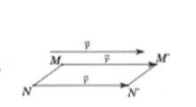

2.Tính chất

* phép tịnh tiến là một phép dời hình
* (Nói sơ về bài 1) *(Phép dời hình là một phép biến hình bảo toàn khoảng cách giữa hai điểm bất kỳ)*
* phép tịnh tiến có đầy đủ các tính chất của phép dời hình

+(Nói sơ về bài 1) *(phép dời hình bảo toàn: tính thẳng hàng của ba điểm và thứ tự của ba điểm thẳng hang; tính song song của hai đường thẳng; độ lớn của 1 góc);*

*+*(Nói sơ về bài 1) *(phép dời hình có tính chất: biến tia thành tia; biến tam giác thành tam giác bằng nó; biên đường tròn thành đường tròn có cùng bán kính, có tâm là ảnh của tâm)*

* phép tính Tiến biến đường thẳng thành đường thẳng song song hoặc trùng với nó
* **Cách xác định ảnh của đoạn thẳng, đường thẳng, tam giác, đường tròn qua phép tịnh tiến:**

1. Ví dụ sgk

**Bài 1: Trong mặt phẳng tọa độ Oxy, xét phép tịnh tiến theo vecto v với vecto v= (3; 2).**

1. **Biết ảnh của điểm M qua phép tịnh tiến theo vecto v là điểm M' (–8; 5). Tìm tọa độ điểm M**
2. **Tìm ảnh của đường tròn(C): (x – 2)^2 + (y + 3)^2 = 4 qua phép tịnh tiến theo vecto v**

Giải

1. Đặt M(x;y). Suy ra vecto MM′=(−8−x;5−y).

- Theo đề ta có M” là ảnh của M qua phép tịnh tiến theo vecto v=(3,2)

=> vecto MM’= vecto v

- Khi đó: -8 - x = 3



5 - y = 2

- Vì vậy: x = -11



y =3

=> Vậy tọa độ M(-11,3) thỏa mãn yêu cầu bài toán

1. Đường tròn (C) có tâm I(2,-3), bán kính R=4

- Gọi (C’), I’(x’,y’) lần lượt là ảnh của (C) và I qua phép tịnh tiến theo vecto v=(3,2)

- Khi đó đường tròn (C’) có bán kính R’=R=2 và vecto II’=(x’-2;y’+3)

- Ta có vecto II’=vecto v( vì I’ là ảnh của I qua phép tịnh tiến theo vecto v)

- Suy ra: x’ - 2 = 3



y’ + 3 = 2



-Do đó: x’ = 5



y’ = -1

=> Suy ra tọa độ tâm đường tròn (C’) là I’(5,-1)

=> Vậy ảnh của đường tròn (C) là đường tròn (C’) có phương trình:

(x - 5)^2 + (y + 1) ^2= 4

**Bài 2: Trong Hình 8, người thợ sửa xe đã dùng kích nâng thủy lực để đưa ô tô từ mặt đất đến vị trí cần thiết thông qua phép biến hình nào?**

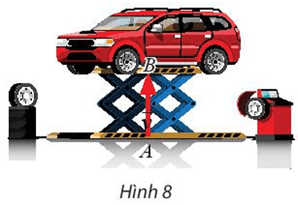

Ta thấy ô tô được nâng từ vị trí A đến vị trí B.

- Khi đó chiếc xe ô tô được tịnh tiến theo vectơ v = vecto AB từ mặt đất lên vị trí cần thiết.

- Vậy người thợ sửa xe đã dùng kích nâng thủy lực để đưa ô tô từ mặt đất đến vị trí cần thiết thông qua phép tịnh tiến theo vecto v= vecto AB

1. bài tập ngoài sgk

Bài 1:.Cho đoạn thẳng AB và đường tròn (C) tâm O, bán kính r nằm về một phía của đường thẳng AB. Lấy điểm M trên (C), rồi dựng hình bình hành ABMM’. Tìm tập hợp các điểm M’ khi M di động trên (C)

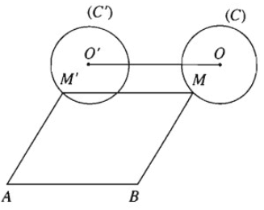

      Do tứ giác ABMM’ là hình bình hành nên vectơ BA = vectơ MM’

 => M’ là ảnh của M qua phép tịnh tiến theo vectơ BA

 => tập hợp các điểm M’ là đường tròn (C’) , ảnh của C qua phép tịnh tiến theo vectơ BA

Bài 2. Cho hình bình hành ABCD. Dựng ảnh của ∆ABC qua phép tịnh tiến theo vectơ AD

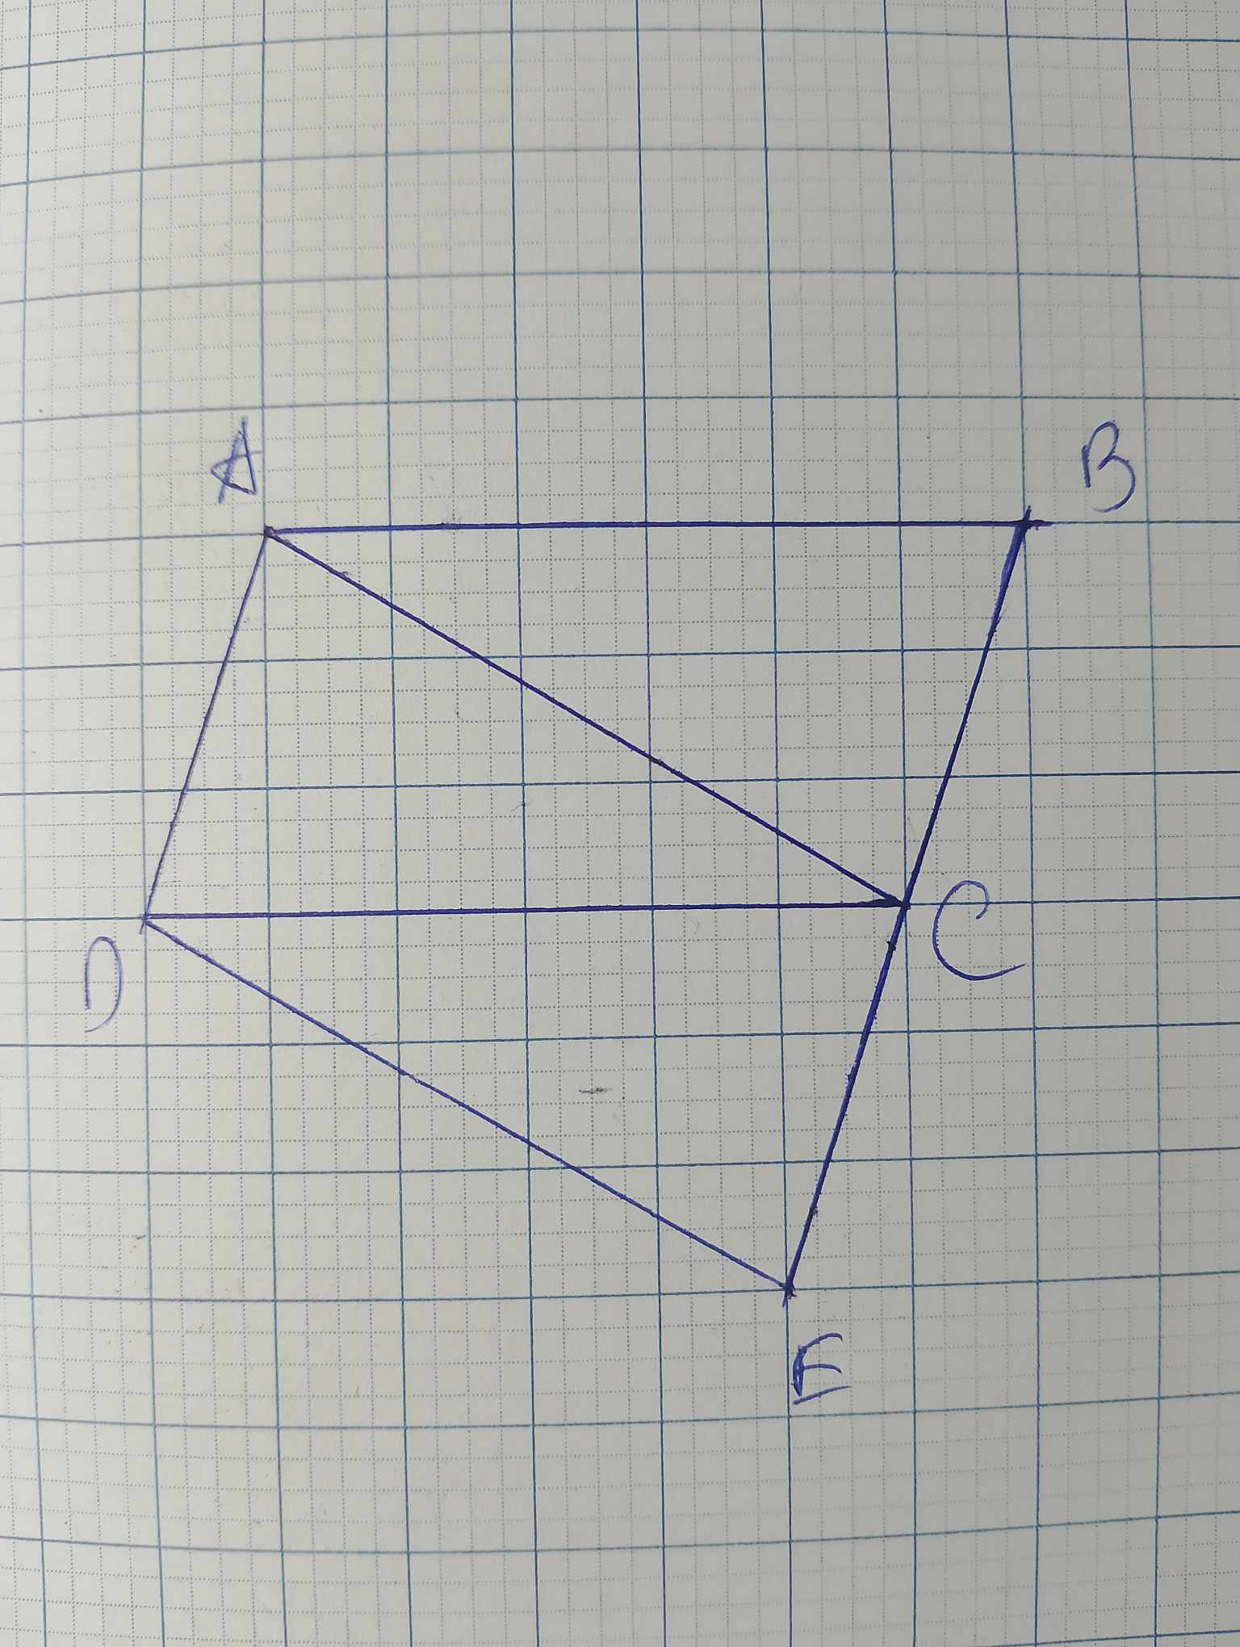

Vì vectơ BC = vectơ AD nên phép tịnh tiến theo vectơ AD biểu diễn A thành điểm D, biến điểm B thành điểm C

Dựng hình bình hành ADEC.

 =>C là E. Vậy ảnh ∆ABC qua phép tịnh tiến theo vectơ AD là ∆DCE

4.GIẢI BT SGK TRANG 14



**Bài 5 phép quay**

**1.Định nghĩa**

**Ví dụ: Tìm phép biến hình biến ∆BAC thành ∆BA'C' (Hình 1).**

Lời giải:

Tìm phép biến hình biến ∆BAC thành ∆BA'C' như (Hình 1).

Ta tìm phép biến hình biến điểm B thành chính nó, biến điểm A thành điểm A’, biến điểm C thành điểm C’.

Với A(–7; 4), B(–2; 3), C(–5; 0), A’(–3; –2), C’(1; 0), như hình vẽ ta có:

Suy ra phép biến hình biến đoạn thẳng BA thành đoạn thẳng BA’ là phép biến hình biến điểm B thành điểm B, biến điểm A thành điểm A’ sao cho BA’ = BA và góc lượng giác (BA, BA’) = 90° (1)

−−>. −−>. −−>

BC = (3;3), BC' = (-3;3),CC' = (-6;0)

Suy ra: BC=BC'=3√2 và CC'=6

cos vetor CBC' = BC^2 + BC'^2-CC'^2/2.BC.BC'= 18+18-36/2.3√2.3√2=0

Vì vậy (BC,BC') = vector CBC' = 90

Suy ra phép biến hình biến đoạn thẳng BC thành đoạn thẳng BC’ là phép biến hình biến điểm B thành điểm B, biến điểm C thành điểm C’ sao cho BC’ = BC và góc lượng giác (BC, BC’) = 90° (2)

Từ (1), (2), ta thu được phép biến hình biến ∆BAC thành ∆BA’C’ là phép biến hình biến điểm B thành chính nó, biến điểm A thành điểm A’ sao cho BA’ = BA và góc lượng giác (BA, BA’) = 90° và biến điểm C thành điểm C’ sao cho BC’ = BC và góc lượng giác (BC, BC’) = 90°.

VD: Từ lúc 15 giờ đến lúc 18 giờ (cùng ngày)

a, kim giờ đã quay một góc bao nhiêu độ ?

b, kim phút đã quay một góc bao nhiêu độ ?

a, kim giờ đã quay được 1 góc -90° ( kim giờ quay từ 15:00 -18:00 được 1 góc 90° tuy nhiên khi xét góc lượng giác ta thấy chiều dương ngược chiều kim đồng hồ đo đó chiều quay của kim giờ là chiều âm )

b, kim phút đã quay được 1 góc 3.(-360°) = -1080° ( từ 15:00 - 18:00 là 3 tiếng đồng hồ thì ta thấy được kim phút của chúng ta đã quay được 3 vòng mà mỗi vòng thì quay hết 360° và góc quay của kim phút ngược chiều kim đồng hồ đo đó chiều quay của kim phút là chiều âm )

**2.Tính chất**

**Cách xác định:**

**Hình ảnh:**

**3.GIẢI BT SGK**

* + Vectơ 
  + Vectơ 
  + Vectơ 

Độ dài của  là:

* + Độ dài của  là:



* + Độ dài của  là:



1. **Áp dụng công thức cosin của góc giữa hai vectơ:**
   * Công thức tính cosin góc  giữa hai vectơ  và :

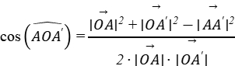

* + Thay các giá trị đã tính:

* + Do đó, .

**Kết luận:** Góc giữa hai đoạn thẳng  và  là 90°, và khi quay đoạn OA quanh điểm O một góc 90° theo chiều kim đồng hồ sẽ được OA'.

**Câu b:**

1. **Quay ∆ABC quanh điểm O một góc -90°:**
   * A' là ảnh của A qua phép quay tâm O với góc quay -90°.
   * Tương tự, B' và C' là ảnh của B và C qua phép quay này.
2. **Đối xứng trục Ox:**
   * Tọa độ các điểm A1, B1, và C1 là ảnh của A', B', và C' qua phép đối xứng trục Ox:
     + A1(2; –4)
     + B1(5; –4)
     + C1(3; –1)

Tọa độ các đỉnh của ∆A1B1C1 là A1(2; –4), B1(5; –4), và C1(3; –1).

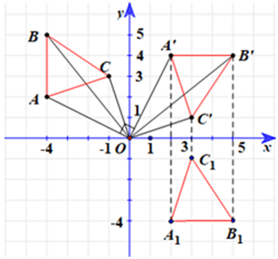

là tam giác đều nên  và .

Ta có phép quay tâm A, góc quay 60° biến:

* Điểm B thành điểm C;
* Điểm B' thành điểm C'.

Do đó ảnh của đoạn thẳng  qua phép quay tâm A, góc quay 60° là đoạn thẳng .

Mà M, N lần lượt là trung điểm của ,  (giả thiết).

Do đó phép quay tâm A, góc quay 60° biến điểm M thành điểm N.

và .

và , nên là tam giác đều.

là tam giác đều.

**4,Câu hỏi củng cố**

Bài 2:

Câu 1:

Câu D

Câu 2:

Câu B

CÂU 3:

Câu A

Câu 4:

Câu B

Câu 5:

Câu B

Bài 5:

1. Cho hình vuông ABCD tâm O

+)Tìm ảnh của điểm C qua phép quay tâm O,góc quay 90

A.Điểm A

B.Điểm B

C. Điểm C

D.Điểm D

+)Tìm ảnh của điểm D qua phép quay tâm O,góc quay -90

A.Điểm A

B.Điểm B

C. Điểm C

D.Điểm D

2. 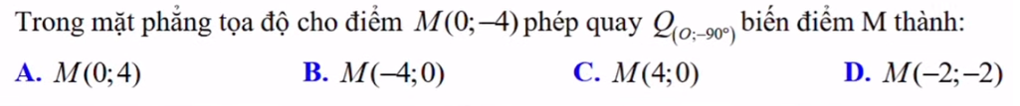

Câu b

1. 

Câu d